Конспект ОД по ФЭМП во 2 младшей группе с использованием ИКТ

Провела воспитатель: Макарычева Е.А.

Тема: «Теремок»
Цель: формировать элементарные математические представления.
Задачи:
1.Учить различать геометрические фигуры по форме и основным цветам; закреплять понятие «длинный – короткий»; закреплять в сравнении количество предметов «один-много-поровну».
2. Развивать внимание мышление, фантазию, память.
3.Воспитывать умение слушать, вызывать чувство сострадания к персонажам сказки, желание помочь.
Ход НОД:
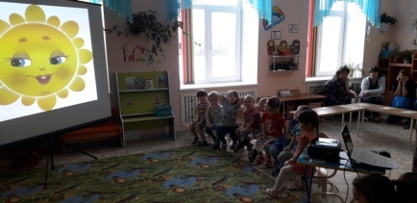
(Дети стоят полукругом перед ними на слайде Солнышко).
- Вводная часть.
Воспитатель:
Нас встречает ласковое солнышко. Видите, как оно нам улыбается и мы ему улыбнемся и улыбнемся друг другу, покажем какое хорошее у нас настроение и помашем ему. Почувствуем его тепло и подарим тепло друг другу (дуют с ладошки друг на друга)
Воспитатель:
Дети, вы любите сказки? А какие вы знаете сказки? (Ответы детей).
А хотите очутиться в сказке? Но надо отгадать загадки.
ЗАГАДКИ:
- Живёт в норке, грызёт корки,
Короткие ножки, боится кошки. (Мышка)
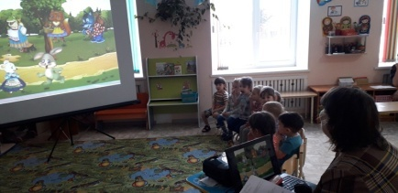
- Скачет зверушка – не рот, а ловушка.
Попадут в ловушку и комар, и мушка. (Лягушка)
- Зверька узнаем мы с тобой по двум таким приметам:
Он в шубке беленькой зимой, а в шубке серой – летом. (Заяц)
- Хитрая плутовка, рыжая головка,
Хвост пушистый – краса, а зовут её - …. (Лиса)
- Кто зимой холодной ходит злой, голодный? (Волк)
- Кто пчелиный любит мёд,
Лапу кто зимой сосёт? (Медведь)
Воспитатель:
– Ребята, а кто догадался из какой сказки эти животные? Правильно, «Теремок»!
Ребята, а вы хотите встретиться с героями этой сказки?
Тогда отправляемся в сказку. Давайте скажем вместе слова: «Сказка, сказка, отзовись, нам ребятам покажись! »
Воспитатель: Вот и очутились мы в сказке.
Стоит в поле теремок- теремок
Он не низок, не высок.
Как по полю, мышка бежала,
Теремок увидала.
А к терему 2 дороги ведут:
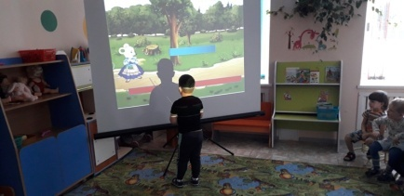
Какие? (Ответы детей).
- А к теремку ведут 2 дорожки: одна длинная, другая – короткая.
- Ребята, покажите, пожалуйста, длинную дорожку.
- Как вы думаете, по какой дорожке мышка быстрей добежит до теремка?
Молодцы ребята, вы правильно указали дорожку до теремка, вот мышка и добралась до теремка, и стала там жить - поживать, да песни распевать.
Воспитатель.
Стоит в поле теремок, он не низок, не высок.
Лягушка скачет по болоту, в теремке ей жить охота.
Давайте, дети, попрыгаем с ней по кочкам.
Проводится физ. минутка
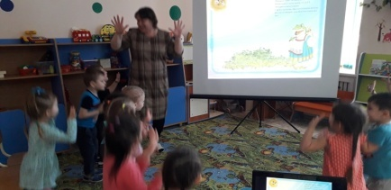
Раз, два, три, четыре, пять,
Лягушка начала скакать. –прыгают на месте.
С кочки на кочку прыгает, - прыжки на месте.
Лапками весело двигает. – разводят руки в стороны.
И говорит нам простые слова:
Ква-ква, ква-ква.
Воспитатель: Стали Мышка и Лягушка вместе жить, песни петь и не тужить.
Как по полю Зайка бежит
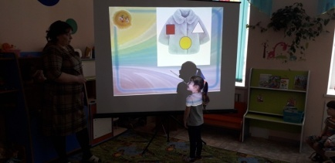
У дверей остановился и кричит:
«Ой, беда, беда, беда, шубку я порвал вчера,
Вы пустите меня в теремок
Обогреться, я весь промок».
Давайте поможем зайчику заплатку к шубе подобрать.
(На слайде появляется шуба, дети выбирают подходящий вариант, зайка благодарит детей за правильно подобранные заплатки).
Стал и зайчик жить в теремке.
Воспитатель. Тихо, тихо не шумите, кто-то к нам идет сюда,
Ну, конечно же, Лиса!
- Что за чудо теремок-теремок,
Он не низок, не высок, не высок.
Вы пустите в теремок меня,
Будем с вами мы – друзья.
Попросилась она, то же в теремок и её впустили.
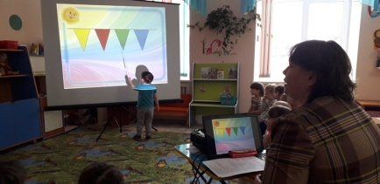
Лисичка решила украсить теремок флажками.
Воспитатель: Лисичка хочет с вами поиграть. Вы закроите глаза, а она спрячет один флажок. Когда вы откроете глаза, вы должны отгадать какого флажка не стала.
Игра «Какого флажка не стало».
Воспитатель: Тут на опушку выскочил волк, а там ёлочки стоят. А теперь скажите, сколько ёлочек?. Бегал, бегал волк возле ёлок и увидел под одной ёлочкой грибок.
Сколько грибов?, а ёлочек ? Чего больше грибов или ёлочек? Потом волк заглянул под все ёлочки и увидел, что под каждой ёлкой грибочки выросли.
Воспитатель: Пустили и волка в теремок жить.
Воспитатель: А по лесу уж Медведь идет,
Вдруг увидел Теремок, да как заревет.
Кто в теремке живет
Потеснись народ.
Ребята все звери испугались. Как вы думаете, полезет ли медведь в теремок (Нет).
А почему?
Но медведь не растерялся и на крышу он взобрался.
Рухнул терем расписной и сравнялся он с землей.
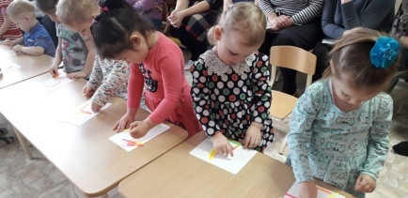
Ой, ребята как жаль всех зверей. Плохо будет им на улице. Чем им помочь? Может мы им построим новый теремок? (дети проходят за столы и из счетных палочек выкладывают домик)
Принялись они брёвна носить, доски пилить — новый теремок строить. Лучше прежнего выстроили!
Воспитатель: Молодцы построили теремок. А сейчас пришла пора возвращаться из сказки. Закройте глаза, я скажу волшебные слова:
«Глазки, глазки открывайтесь
Детки в группу возвращайтесь!»
Воспитатель:
Вот мы и вернулись в группу.
Скажите, ребята, в какой сказке вы побывали?
Понравилась вам сказка?
Что мы делали в сказке?
Кому мы помогали?

